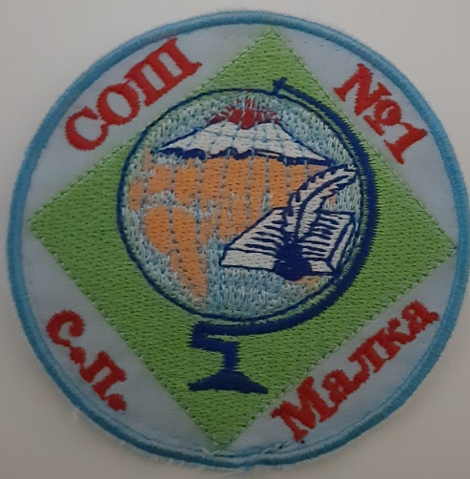
Солнце – символ жизни,
Эльбруc – символ счастья,
Книга – символ знаний,
Глобус - символ дружбы и
мира на земле.

Школьная газета  «Алые паруса»  Ребята, надо верить в чудеса!  Орган ученического самоуправления  МКОУ «СОШ№1» с. п. Малка | 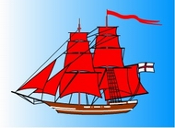  Талисман

